Obecná súťaž z techniky a technológie 6. ročník 2023 – 2024

MINISTRSTVO OSVETY REPUBLIKY SRBSKO  SPOLOK PADAGÓGOV TECHNICKEJ KULTÚRY SRBSKA  Technika a technológia pre 6. ročník  Obecná súťaž v školskom roku 2023 – 2024, 1. 3. 2024 | 

KĽÚČ
Úloha | Správne odpovede |  |  | Body
1. | N, S, S - jeden bod za každú správnu odpoveď |  |  | 3
2. | b) |  |  | 2
3. | Stavebníctvo |  |  | 3
4. | Pravej |  |  | 3
5. | 12 (dvanásť) |  |  | 3
6. | а) |  |  | 2
7. | c) |  |  | 2
8. | а) 3 – jeden bod; b) 0,6m – jeden bod;  c) 1,8 m, 1,5 m. – jeden bod (uznať iba oba správne uvedené rozmery) |  |  | 3
9. | c) |  |  | 2
10 | b) |  |  | 2
11. | b) |  |  | 2
12. | a) |  |  | 2
13. | Vodomer |  |  | 3
14. | c); а); b) – jeden bod za každú správnu odpoveď |  |  | 3
15. | b) |  |  | 2
16. | 2, 3, 1 – uznať iba správnu postupnosť |  |  | 3
17. | b); c); а) – jeden bod za každú správnu odpoveď |  |  | 3
18. | а) |  |  | 2
19. | Elektrický sporák 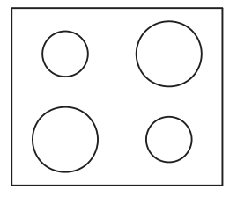 | Vaňa  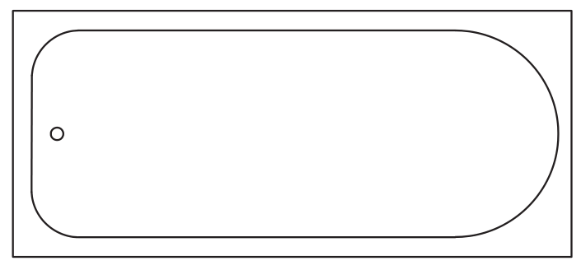 | Stolička  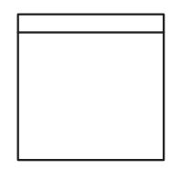 | 3
19. | jeden bod za každý správne nakreslený symbol |  |  | 3
20. | b) |  |  | 2
Spolu |  |  |  | 50

